Лабораторная работа №6

Задача об эпидемии

Белов Максим Сергеевич, НПИбд-01-21

Содержание

# Цель работы

Построить модель для задачи об эпидемии

# Задание

33 вариант ((1032219262 % 70) + 1)

На одном острове вспыхнула эпидемия. Известно, что из всех проживающих на острове $\left(N=12100\right)$ в момент начала эпидемии $\left(t=0\right)$ число заболевших людей (являющихся распространителями инфекции) $I\left(0\right)=120$, А число здоровых людей с иммунитетом к болезни $R\left(0\right)=52$. Таким образом, число людей восприимчивых к болезни, но пока здоровых, в начальный момент времени $S\left(0\right)=N−I\left(0\right)−R\left(0\right)$.

Постройте графики изменения числа особей в каждой из трех групп. Рассмотрите, как будет протекать эпидемия в случае: 1) если $I\left(0\right)<=I^{*}$ 2) если $I\left(0\right)>I^{*}$

# Теоретическое введение

## Задача об эпидемии

Предположим, что некая популяция, состоящая из N особей, (считаем, что популяция изолирована) подразделяется на три группы. Первая группа - это восприимчивые к болезни, но пока здоровые особи, обозначим их через S(t). Вторая группа – это число инфицированных особей, которые также при этом являются распространителями инфекции, обозначим их I(t). А третья группа, обозначающаяся через R(t) – это здоровые особи с иммунитетом к болезни.

До того, как число заболевших не превышает критического значения $I^{*}$, считаем, что все больные изолированы и не заражают здоровых. Когда $I\left(t\right)>I^{*}$,тогда инфицирование способны заражать восприимчивых к болезни особей.

# Выполнение лабораторной работы

### Моделирование на Julia

* 1. Построим динамику изменения числа людей для каждой из трех групп для первого случая: $I\left(0\right)<=I^{*}$

В качестве коэффициентов $α$ и $β$ я выбрал значения $0.3$ и $0.1$ соответственно.

Исходный код:

using Plots  
using DifferentialEquations  
  
N = 12100  
I0 = 120  
R0 = 52  
S0 = N - I0 - R0  
alpha = 0.3  
beta = 0.1  
  
  
function ode_fn(du, u, p, t)  
 S, I, R = u  
 du[1] = 0  
 du[2] = -beta*u[2]  
 du[3] = beta*u[2]  
end  
  
v0 = [S0, I0, R0]  
tspan = (0.0, 60.0)  
prob = ODEProblem(ode_fn, v0, tspan)  
sol = solve(prob, dtmax = 0.05)  
S = [u[1] for u in sol.u]  
I = [u[2] for u in sol.u]  
R = [u[3] for u in sol.u]  
T = [t for t in sol.t]  
  
plt = plot(  
 dpi=300,  
 legend= :topright  
)  
  
plot!(  
 plt,  
 T,  
 S,  
 label="Восприимчивые особи",  
 color=:blue  
)  
  
plot!(  
 plt,  
 T,  
 I,  
 label="Инфицированные особи",  
 color=:green  
)  
  
plot!(  
 plt,  
 T,  
 R,  
 label="Особи с иммунитетом",  
 color=:red  
)  
  
savefig(plt, "lab6_1.png")

Получившиеся график:

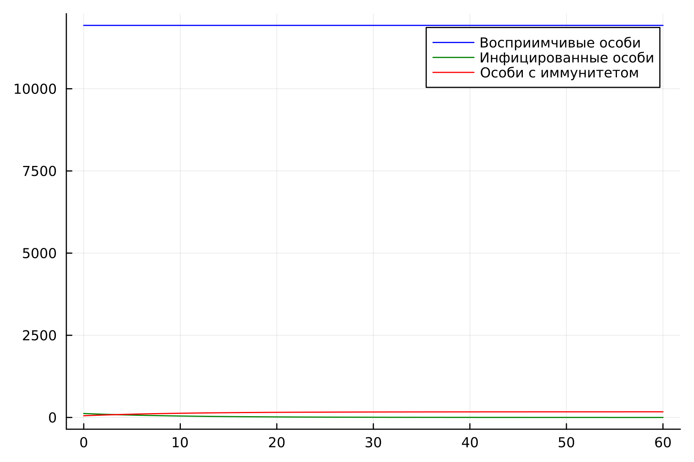

Динамика изменения числа людей в каждой группе для первого случая

По графику видим, что инфицированные особи изолированы (не заражают восприимчивых) и со временем выздоравливают.

* 1. Построим динамику изменения числа людей для каждой из трех групп для второго случая: $I\left(0\right)>I^{*}$

Исходный код:

using Plots  
using DifferentialEquations  
  
N = 12100  
I0 = 120  
R0 = 52  
S0 = N - I0 - R0  
alpha = 0.3  
beta = 0.1  
  
  
function ode_fn(du, u, p, t)  
 S, I, R = u  
 du[1] = -alpha*u[1]  
 du[2] = alpha*u[1]-beta*u[2]  
 du[3] = beta*u[2]  
end  
  
v0 = [S0, I0, R0]  
tspan = (0.0, 60.0)  
prob = ODEProblem(ode_fn, v0, tspan)  
sol = solve(prob, dtmax = 0.05)  
S = [u[1] for u in sol.u]  
I = [u[2] for u in sol.u]  
R = [u[3] for u in sol.u]  
T = [t for t in sol.t]  
  
plt = plot(  
 dpi=300,  
 legend= :topright  
)  
  
plot!(  
 plt,  
 T,  
 S,  
 label="Восприимчивые особи",  
 color=:blue  
)  
  
plot!(  
 plt,  
 T,  
 I,  
 label="Инфицированные особи",  
 color=:green  
)  
  
plot!(  
 plt,  
 T,  
 R,  
 label="Особи с иммунитетом",  
 color=:red  
)  
  
savefig(plt, "lab6_2.png")

Получившийся график:

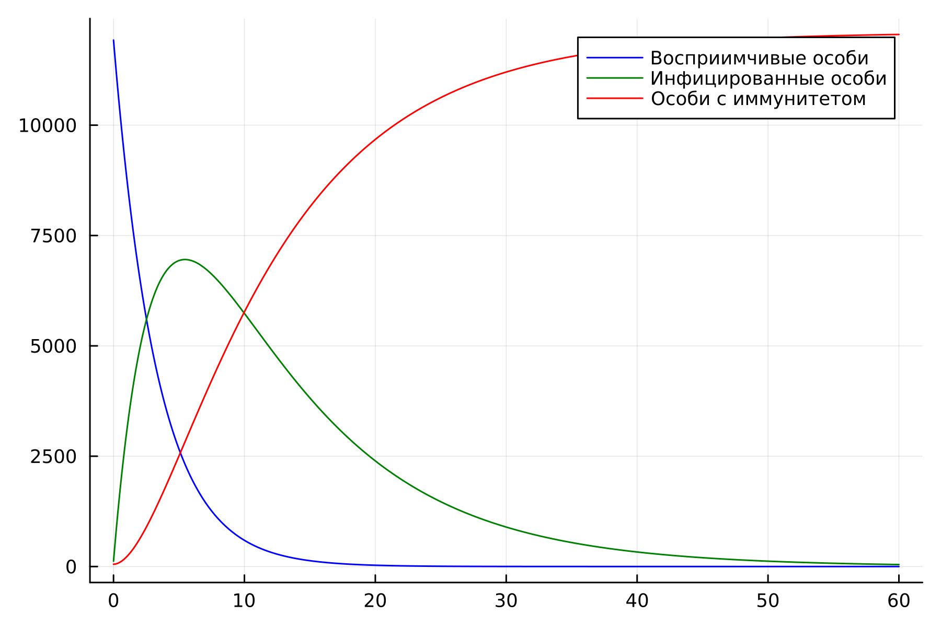

Динамика изменения числа людей в каждой группе для второго случая

В этот раз инфицированные особи заражают восприимчивых и со временем выздоравливают (восприимчивые и инфицированные стремятся к 0, а особи с иммунитетом стремятся к N)

### Моделирование на Modelica

* 1. Построи аналогичные графики, используя Modelica Для первого случая:

Исходный код:

model lab6_1  
Real N = 12100;  
Real S;  
Real I;  
Real R;  
Real alpha = 0.3;  
Real beta = 0.1;  
initial equation  
I = 120;  
R = 52;  
S = N - I - R;  
equation  
der(S) = 0;  
der(I) = -beta*I;  
der(R) = beta*I;  
annotation(  
 experiment(StartTime = 0, StopTime = 100, Tolerance = 1e-6, Interval = 0.05));  
end lab6_1;

График (Modelica):

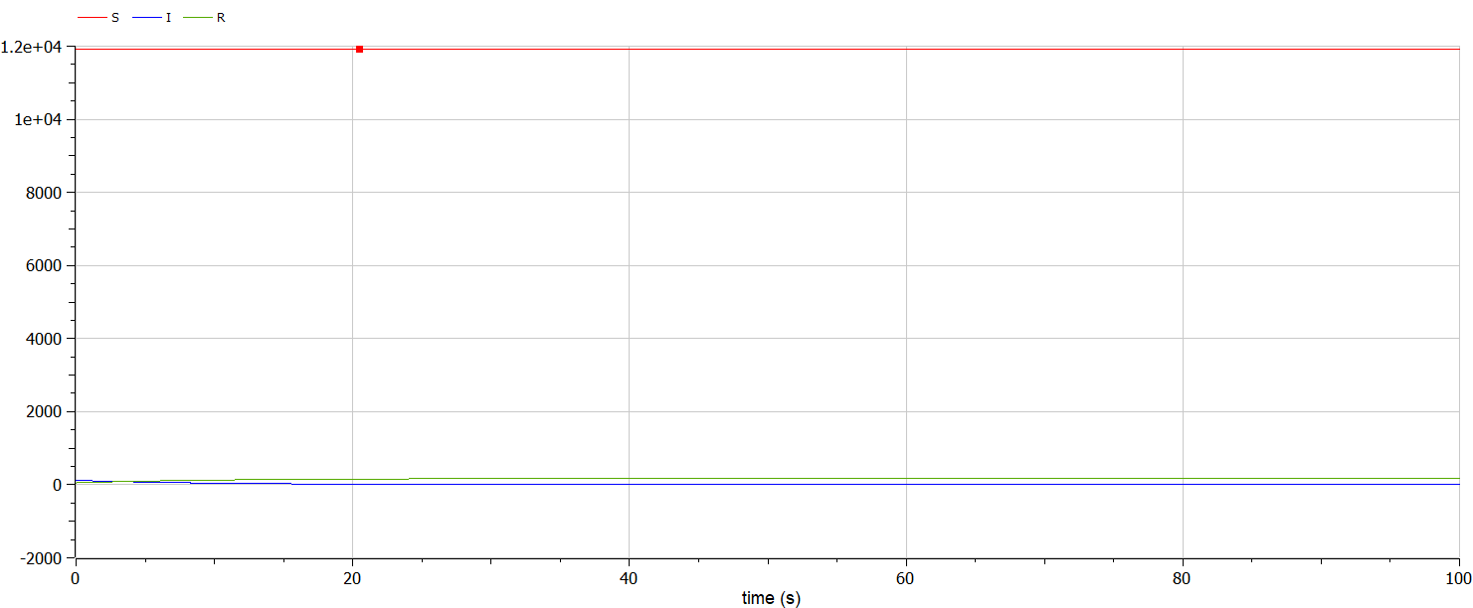

Динамика изменения числа людей в каждой группе для первого случая (Modelica)

* 1. Для второго случая:

Исходный код:

model lab6_2  
Real N = 12100;  
Real S;  
Real I;  
Real R;  
Real alpha = 0.3;  
Real beta = 0.1;  
initial equation  
I = 120;  
R = 52;  
S = N - I - R;  
equation  
der(S) = -alpha*S;  
der(I) = alpha*S - beta*I;  
der(R) = beta*I;  
annotation(  
 experiment(StartTime = 0, StopTime = 100, Tolerance = 1e-6, Interval = 0.05));  
end lab6_2;

График:

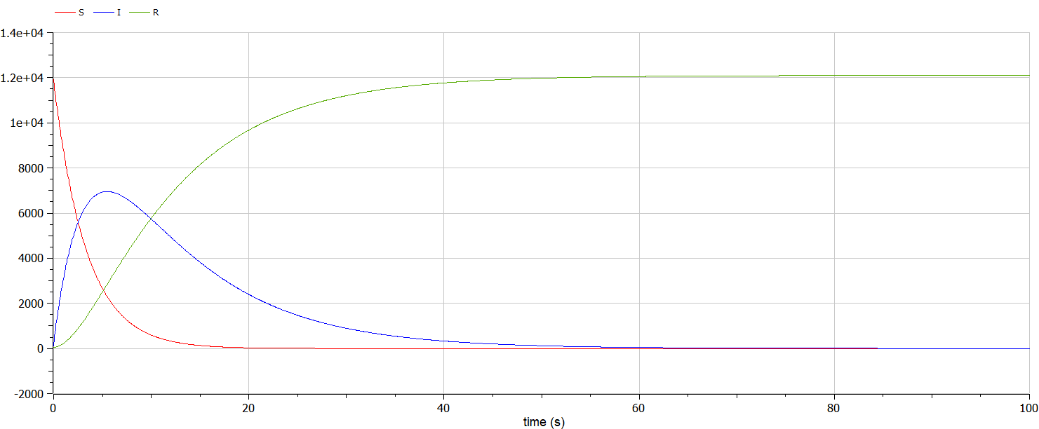

Динамика изменения числа людей в каждой группе для второго случая (Modelica)

# Вывод

В ходе работы я построил модели для задачи об эпидемии